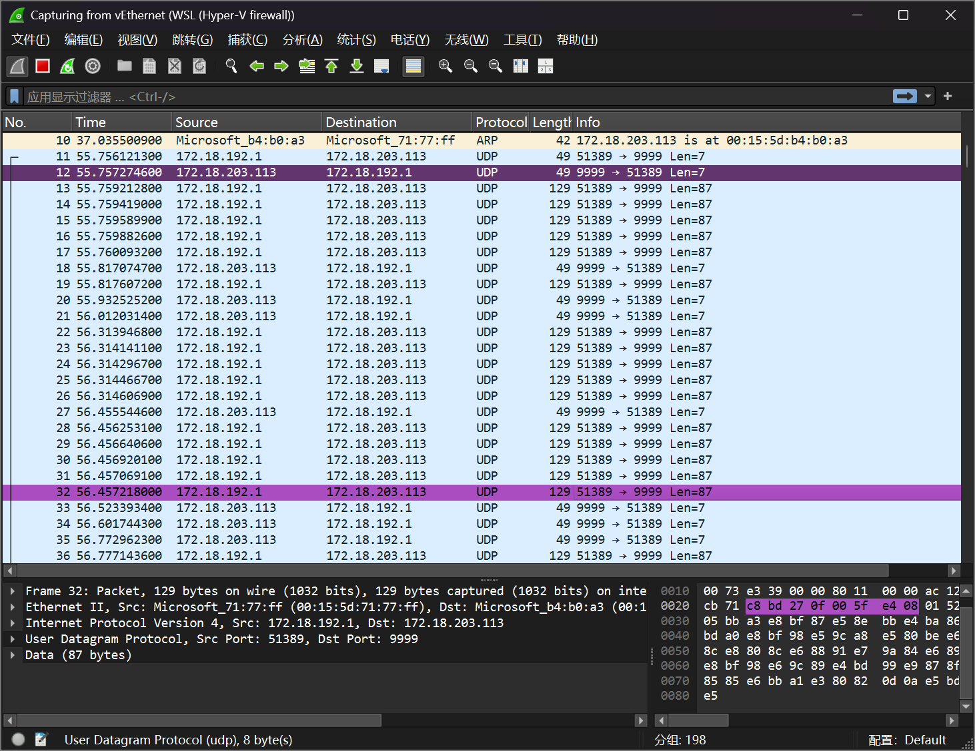
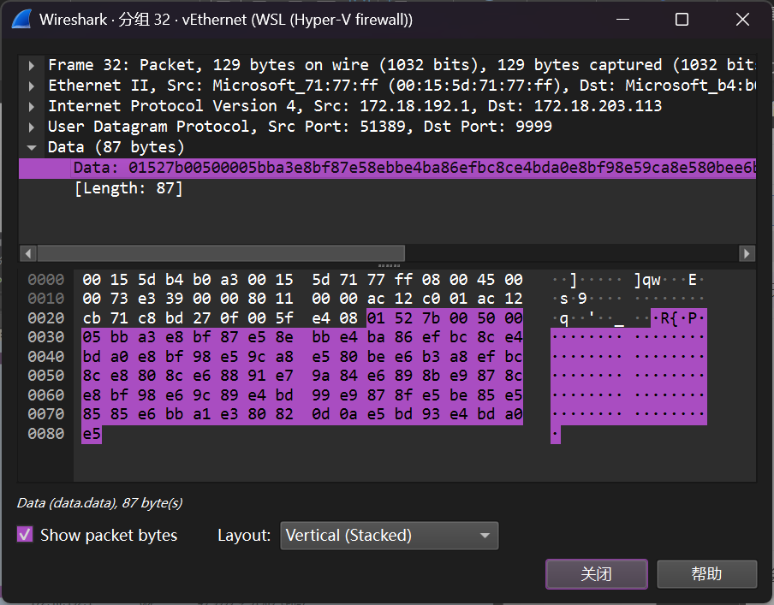
实现的关键点：
服务端与客户端加起来约 250 行，实现了基于 UDP 的可靠文件传输（GBN 协议）。实现时以下关键点最容易踩坑，按优先级排列：

1. struct 编码一致性
两端必须用完全相同的 `struct.pack/unpack` 格式串。目前用的是 `!BHHh`（网络字节序的大端），一旦少个 `!` 或写错符号，解析直接错位。任何一端的字段长度改了，另一端必须同步改。

2. ACK 语义定义要精确
客户端的快速重传依赖重复 ACK 计数，但 ACK 的区分窗口：是确认 `ack` 之前所有包，还是只确认 `ack` 这一个包？当前代码以 `for s in range(base, ack + 1)` 全确认。如果改成选择性确认（SACK），for 循环逻辑得重写，不能混用。

3. 有符号 seq 的边界
`seq/ack` 用了 `h`（short，-32768~32767），如果文件大、包数超过 32767，seq 溢出后会变成负数，`base < max_seq` 和 `acked[base]` 的逻辑直接崩溃。这个在实验场景下够用，但生产必须换成无符号 `H` 或更高位宽。

4. 模拟丢包的公平性
服务端 `DROP_RATE=0.3` 是随机丢包，不区分是什么包。如果把连接包 `cmd=0` 或 EOT `cmd=2` 也丢了，客户端没有重试连接/EOT 的逻辑，传输会死等超时。要么在服务端只丢 cmd=1，要么在客户端给连接和 EOT 加重试。

5. 文件刷盘的时机
服务端 buffer 在三种情况下写入磁盘：攒满 5 包、收到 EOT、超时 flush。如果 FLUSH_TIMEOUT 太长，程序异常退出时会丢数据。如果太短，频繁小文件 I/O 导致性能差。当前 0.5s 在实验场景合理。

6. 超时与窗口的配合
客户端 `TIMEOUT=0.3s` 和服务端 `TIMEOUT=1s` 没有直接同步的必要，但如果网络延迟高于 300ms，客户端会频繁误超时。快速重传的门限（3次重复 ACK）也要配合窗口大小 5 来调——窗口太小的话，收到 3 次重复 ACK 之前可能已经超时了，快速重传就不会生效。
掌握的知识点：
git的url: https://github.com/kunfeng327/computer-internet-udp.git

